Informacja prasowa
Warszawa, 16 czerwca 2026 r.

Najwyższa wieża Sagrady Familii została otwarta: inżynierowie dzielą się szczegółami jej budowy
Po prawie półtorej wieku od rozpoczęcia budowy Sagrady Familii, odbyło się uroczyste otwarcie wieży Jezusa Chrystusa, będącego najwyższym punktem budynku. Jak zdradzają inżynierowie Arup, pracujący przy projekcie konstrukcji ostatnich sześciu wież, ich struktura powstała z kamienia, składanego na miejscu niczym klocki lego. Na czym polegało to innowacyjne rozwiązanie?

Wieża Jezusa Chrystusa w Sagradzie Familii to punkt, dzięki któremu budynek osiągnął 172,5 metra, tym samym stając się najwyższym kościołem świata. Świątynia została oficjalnie otwarta 10 czerwca br., w setną rocznicę śmierci Antoniego Gaudiego. W momencie, gdy jego projekt został zrealizowany w ok. 60 procentach, do prac dołączyła firma Arup, znana z takich pereł architektury jak Opera w Sydney, Water Cube w Pekinie czy najdłuższy na świecie most Hongkong-Zhuhai-Makau. Dzięki rozwiązaniom, które pomógł stworzyć Arup udało się opracować efektywniejszy sposób budowy pozostałych sześciu wież. Inżynierowie stworzyli schemat wykorzystujący sam kamień jako strukturę, co zmniejszyło ciężar wieży i sprawiło, że ostatnie, prefabrykowane elementy, były składane na miejscu. Jednocześnie w ten sposób ograniczono emisyjność prac.

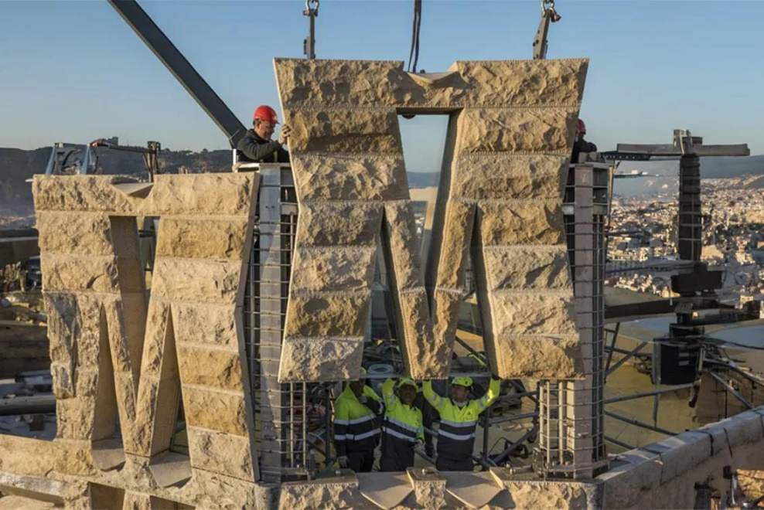
Sagrada Familia © Construction Board of La Sagrada Familia

Sagrada Familia w kamiennej oprawie
Fundacja Sagrada Familia zwróciła się do Arup o pomoc w pozostałym projekcie konstrukcyjnym, w szczególności o projekt konstrukcji pozostałych sześciu wież, poświęconych czterem ewangelistom, Matce Boskiej (Mare de Deu) i Jezusowi Chrystusowi. Wieże mogły jednak okazać się zbyt ciężkie dla fundamentów i krypty poniżej. Inżynierowie Arup opracowali więc rozwiązanie, w którym sam kamień pełni funkcję konstrukcyjną, dzięki czemu udało się zmniejszyć masę wieży. Wprowadzenie go pozytywnie wpłynęło też na koszty budowy, przyspieszyło program i zmniejszyło emisyjność prowadzonych prac poprzez skrócenie działań wykonywanych na budynku oraz ograniczenie zużycia materiału.
– Sagrada Familia jest jednym z najbardziej złożonych projektów budowlanych na świecie, ponieważ współczesne technologie muszą w niej współistnieć z koncepcją stworzoną ponad sto lat temu. Każda decyzja projektowa wymagała uwzględnienia zarówno wymogów bezpieczeństwa i trwałości, jak i wyjątkowego charakteru tej budowli – mówi Łukasz Rakowski, Building Services Director w Arup.

W projekcie wykorzystano wstępnie sprężone elementy kamienne (pre-stressed stone masonry panels) jako podstawowy element konstrukcyjny. Umożliwiło to wytwarzanie gotowych elementów, transport na miejsce i łatwy montaż. Dzięki temu elementy są osobno modelowane i składane jak klocki lego. Zainstalowanie panelu o szerokości 5x4 m zajmuje około 30 minut. Rozwiązanie to wzmacnia także konstrukcję w przypadku ewentualnych trzęsień ziemi lub silnych wichur.

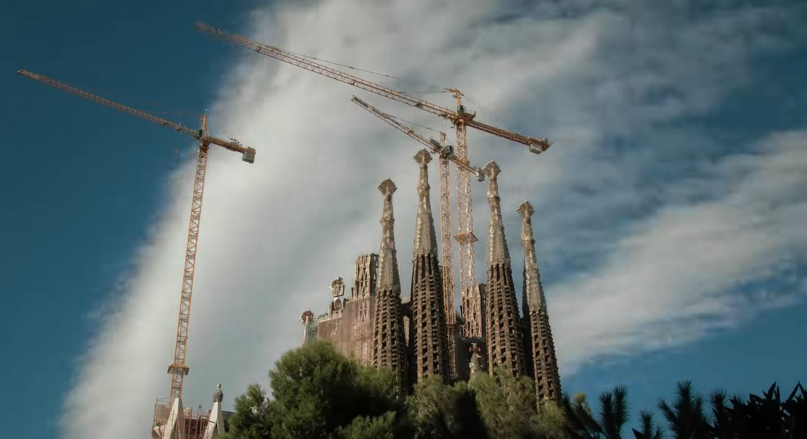
Sagrada Familia © Construction Board of La Sagrada Familia

Ukończenie najwyższej wieży w Sagradzie Familii pokazuje, że nawet najbardziej śmiałe wizje mogą zostać zrealizowane, gdy historyczne dziedzictwo spotyka się z nowoczesną technologią i innowacyjnym myśleniem projektowym. Obecnie w obiekcie trwają jeszcze prace wykończeniowe.

Arup to globalna firma doradcza, która wyznacza kierunki, planuje i projektuje przyszłość nieruchomości, przestrzeni miejskiej oraz infrastruktury. Łączy strategiczne doradztwo z wiedzą techniczną w ponad 150 dziedzinach, oferując kompleksowe wsparcie na każdym etapie inwestycji – od planowania i projektowania, po realizację i użytkowanie. Realizuje projekty w ponad 140 krajach, wspierając rozwój nowoczesnych rozwiązań w sektorach takich jak energetyka, nieruchomości, przemysł, transport i technologie. Do najbardziej rozpoznawalnych realizacji Arup należą m.in. Opera w Sydney, najdłuższy most na świecie Hongkong–Zhuhai–Makau, a także polskie projekty, takie jak Zielona Wizja Warszawy, najbardziej zrównoważona fabryka w Europie – zakład PepsiCo pod Środą Śląską oraz łódzkie Orientarium. Więcej informacji na temat firmy na: https://www.arup.com/about-us/
Kontakt dla mediów:
Joanna Kuciel
Senior Account Executive
e-mail: joanna.kuciel@goodonepr.pl
Tel.: +48 796 996 272

